💊
SISTEMA DE GESTIÓN FARMACÉUTICA
DR. NAHUM
Solución digital completa para la gestión moderna de farmacias

Control total de su farmacia — desde el inventario hasta la boleta

¿QUÉ ES EL SISTEMA DR. NAHUM?

El Sistema de Gestión Farmacéutica Dr. Nahum es una plataforma web moderna que centraliza todas las operaciones de su farmacia en un solo lugar: ventas, stock, recetas, reportes y administración de personal.

Diseñado para farmacias chilenas, cumple con los requisitos de la normativa del ISP, maneja medicamentos de venta libre y controlados, y emite boletas electrónicas. Funciona desde cualquier dispositivo con navegador — computador, tablet o smartphone.

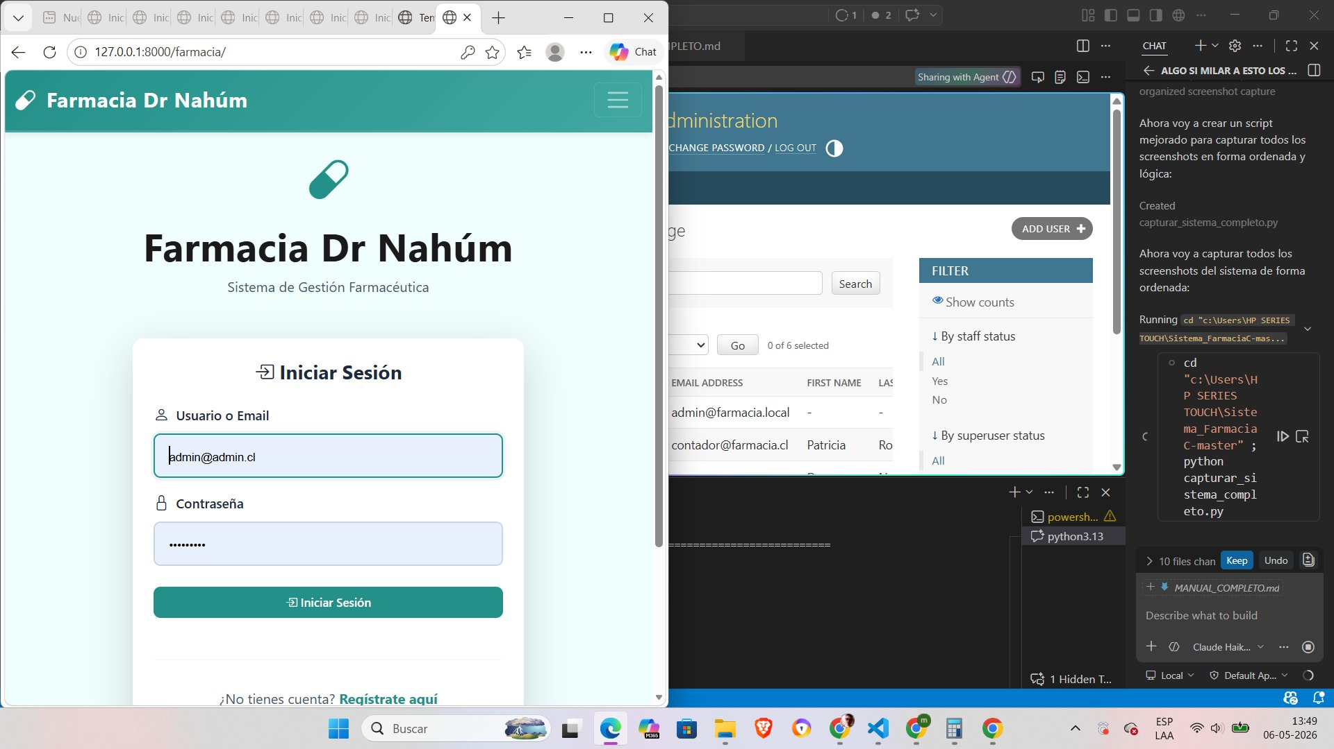
Panel de inicio — resumen de ventas, stock y alertas en tiempo real

MÓDULOS DEL SISTEMA
Todo lo que necesita para operar su farmacia

🖥️ | Punto de Venta (POS)  Terminal rápida para procesar ventas, buscar productos, aplicar descuentos, seleccionar método de pago y emitir boleta en segundos.

💊 | Gestión de Medicamentos  Inventario completo con control de lotes, fechas de vencimiento, alertas de stock bajo y búsqueda por nombre o laboratorio.

📋 | Control de Recetas  Validación de recetas médicas para medicamentos controlados, registro del médico, RUT del paciente y trazabilidad completa.

📊 | Reportes y Análisis  Informes de ventas por período, productos más vendidos, movimientos de stock y métricas para toma de decisiones.

👥 | Administración de Usuarios  Control de acceso por roles: Administrador, Farmacéutico y Vendedor. Cada rol ve solo lo que le corresponde.

📧 | Boleta por Email  El sistema envía automáticamente la boleta al cliente por correo electrónico en formato PDF.

PUNTO DE VENTA EN ACCIÓN

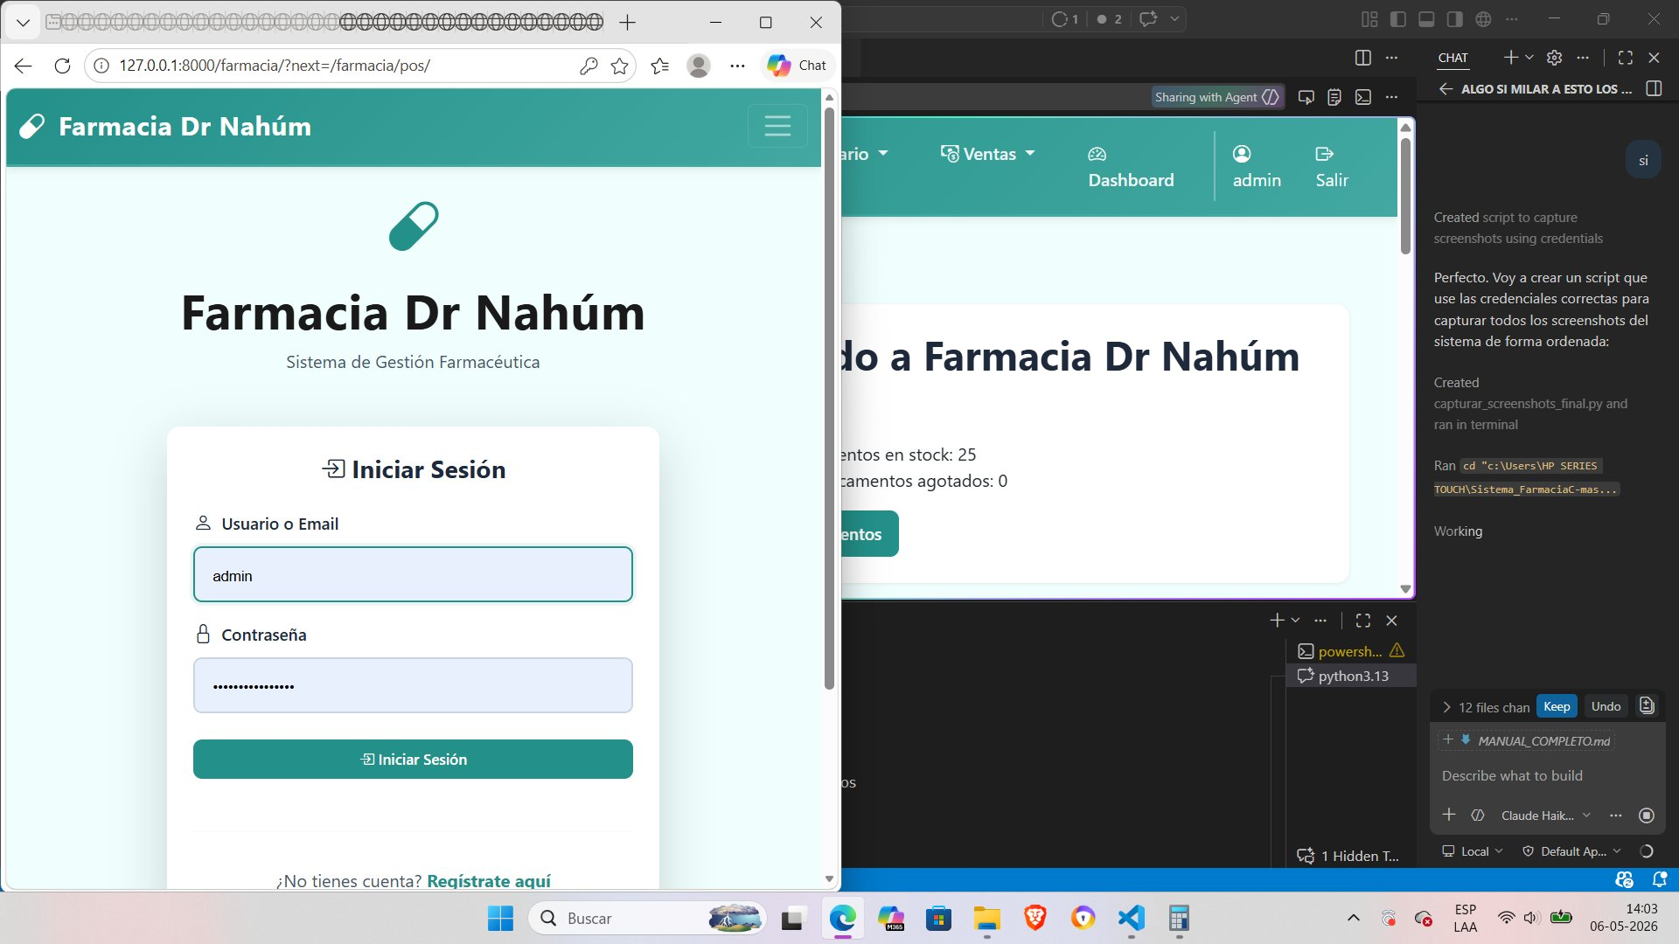
Inicio de venta — búsqueda rápida de producto

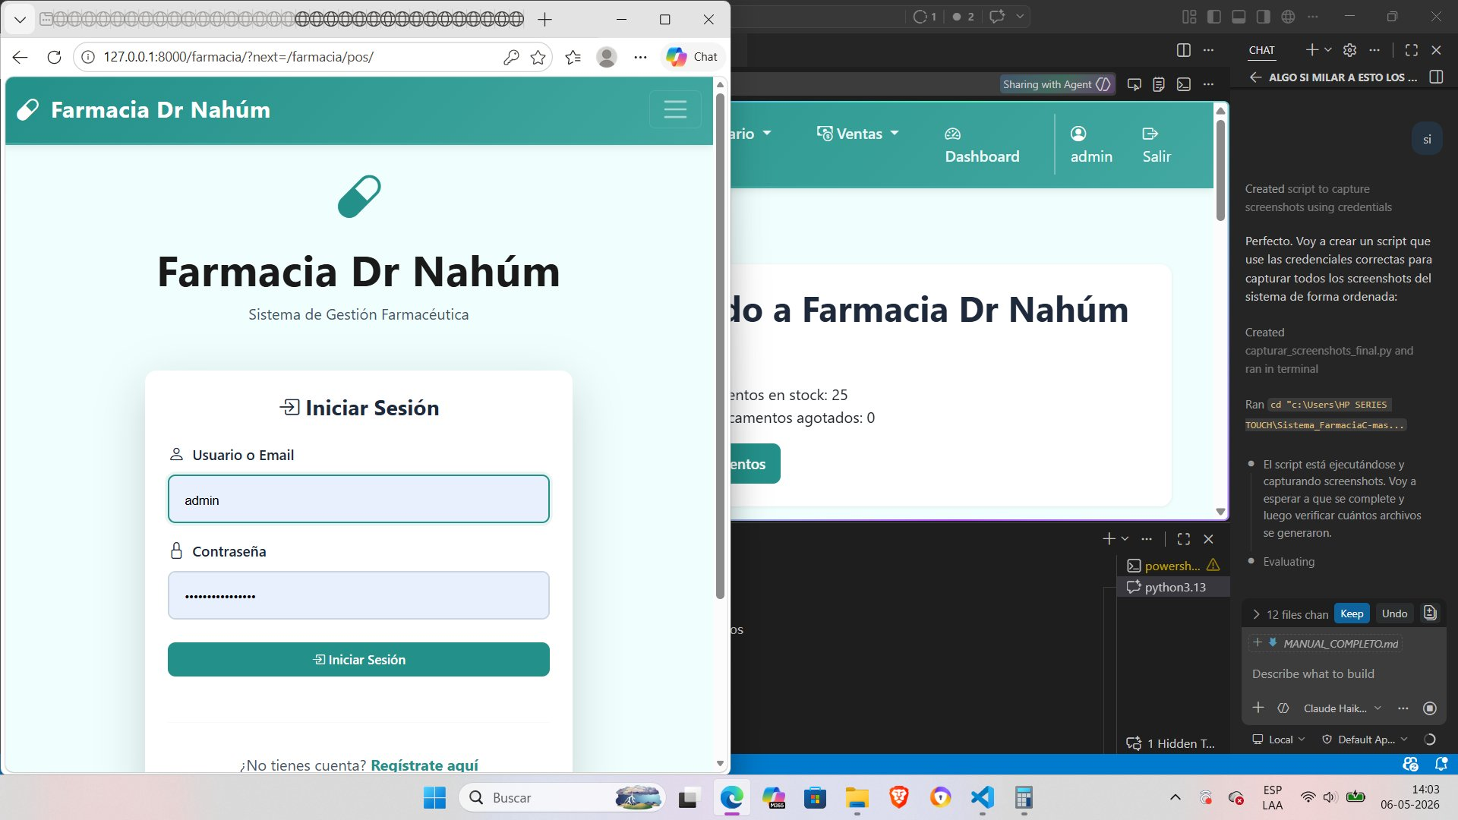
Carrito de compra — cantidad, precio y total al instante

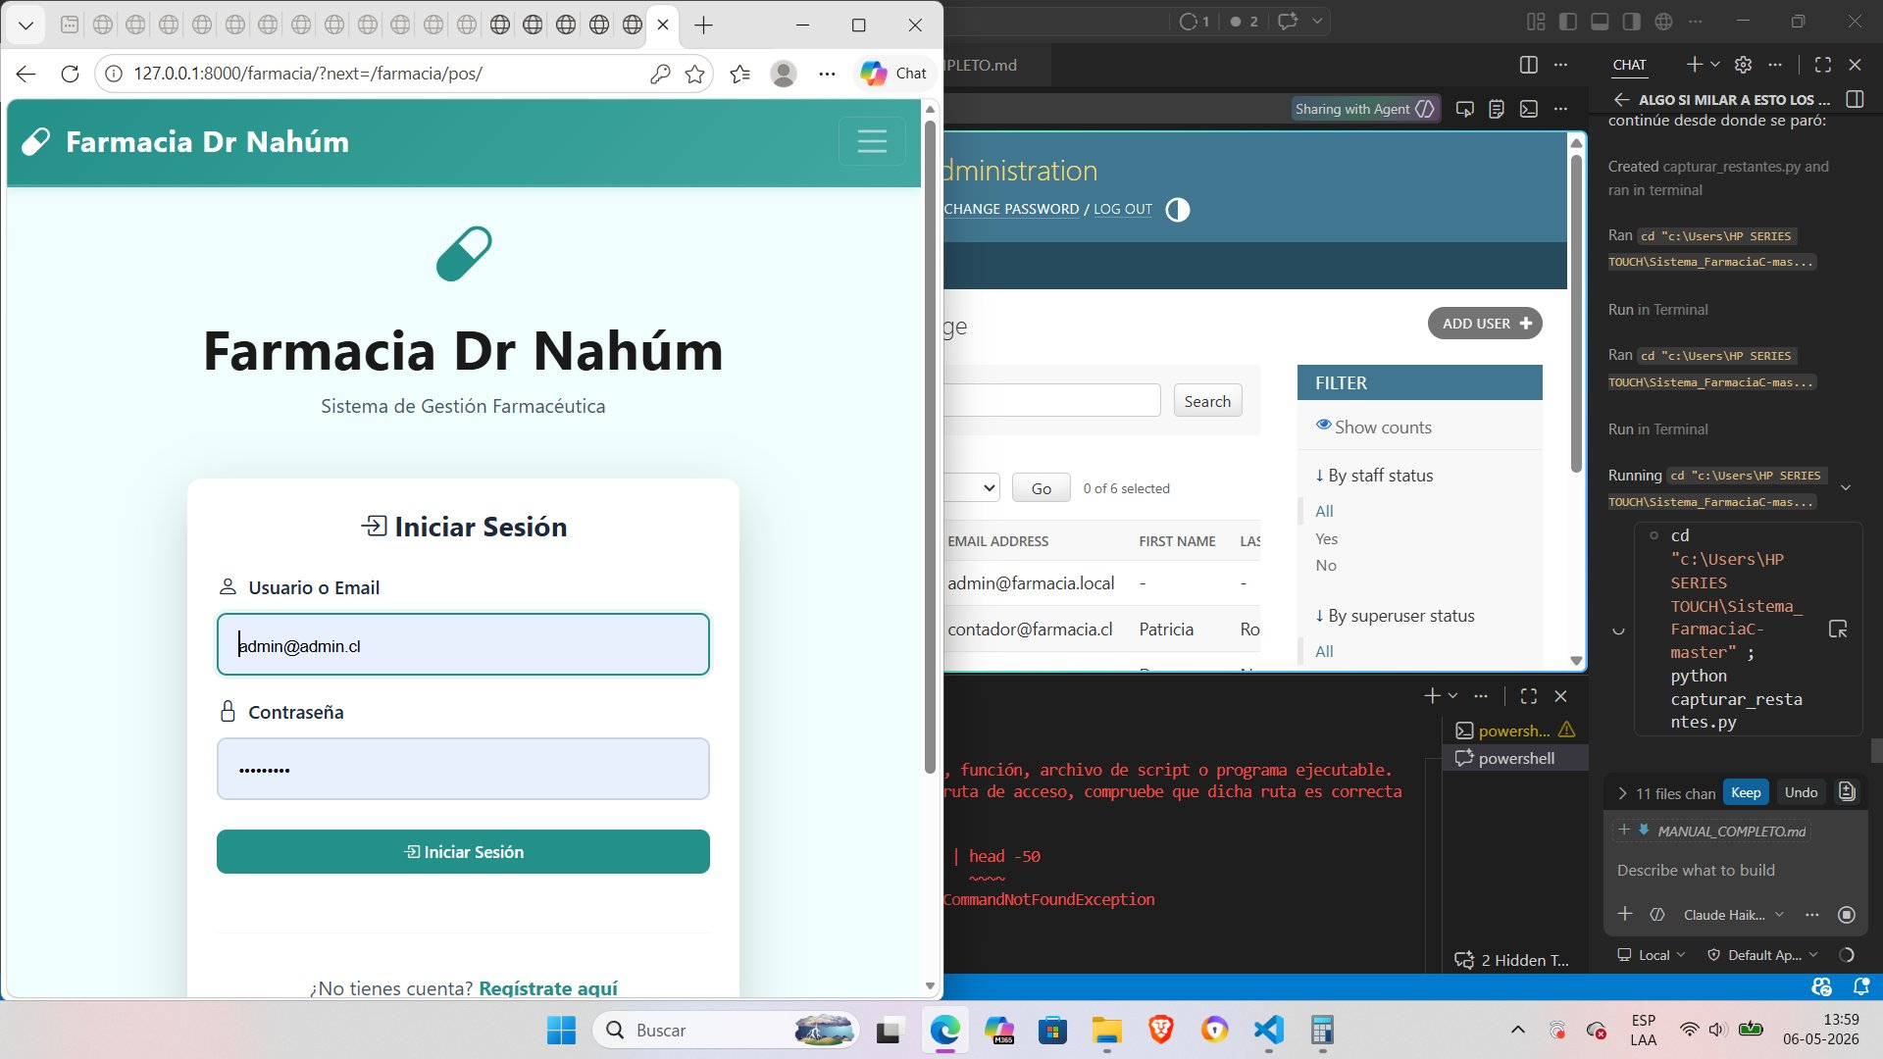
Selección de método de pago: efectivo, débito o crédito

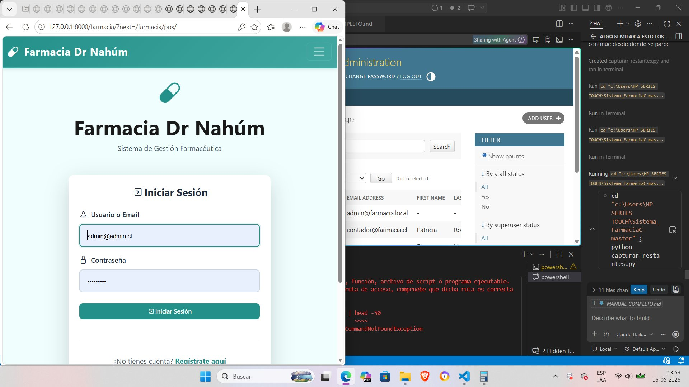
Boleta generada — se puede imprimir o enviar por email

GESTIÓN DE MEDICAMENTOS E INVENTARIO

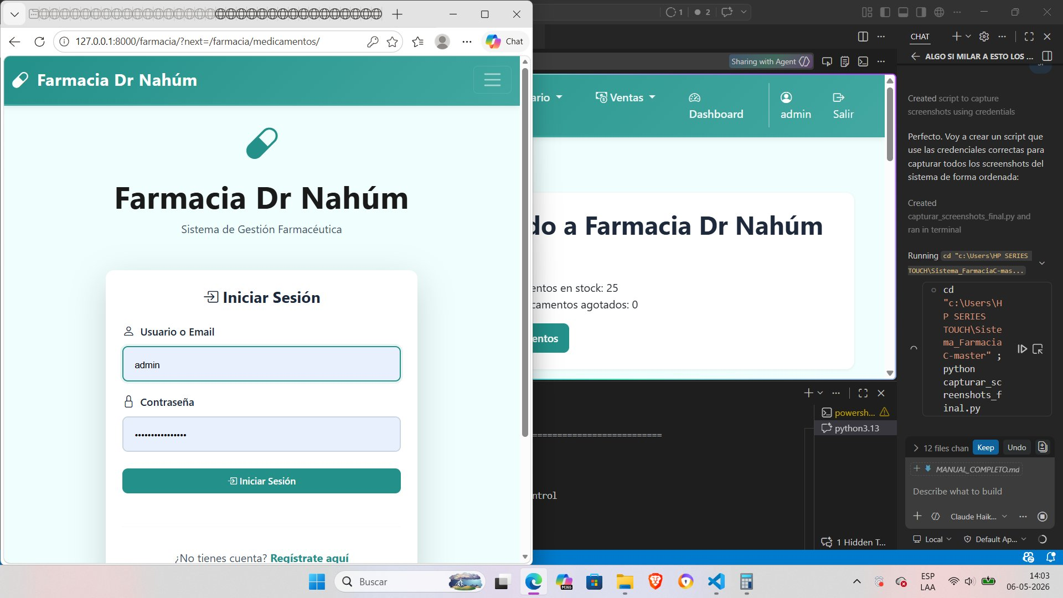
Listado completo de medicamentos con estado de stock

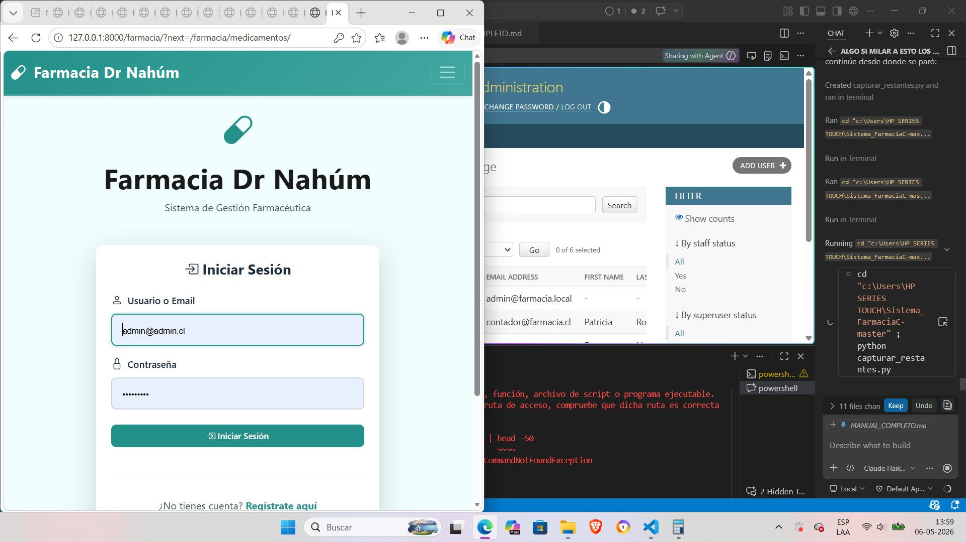
Ficha del medicamento — lotes, vencimientos y proveedores

CONTROL DE RECETAS MÉDICAS

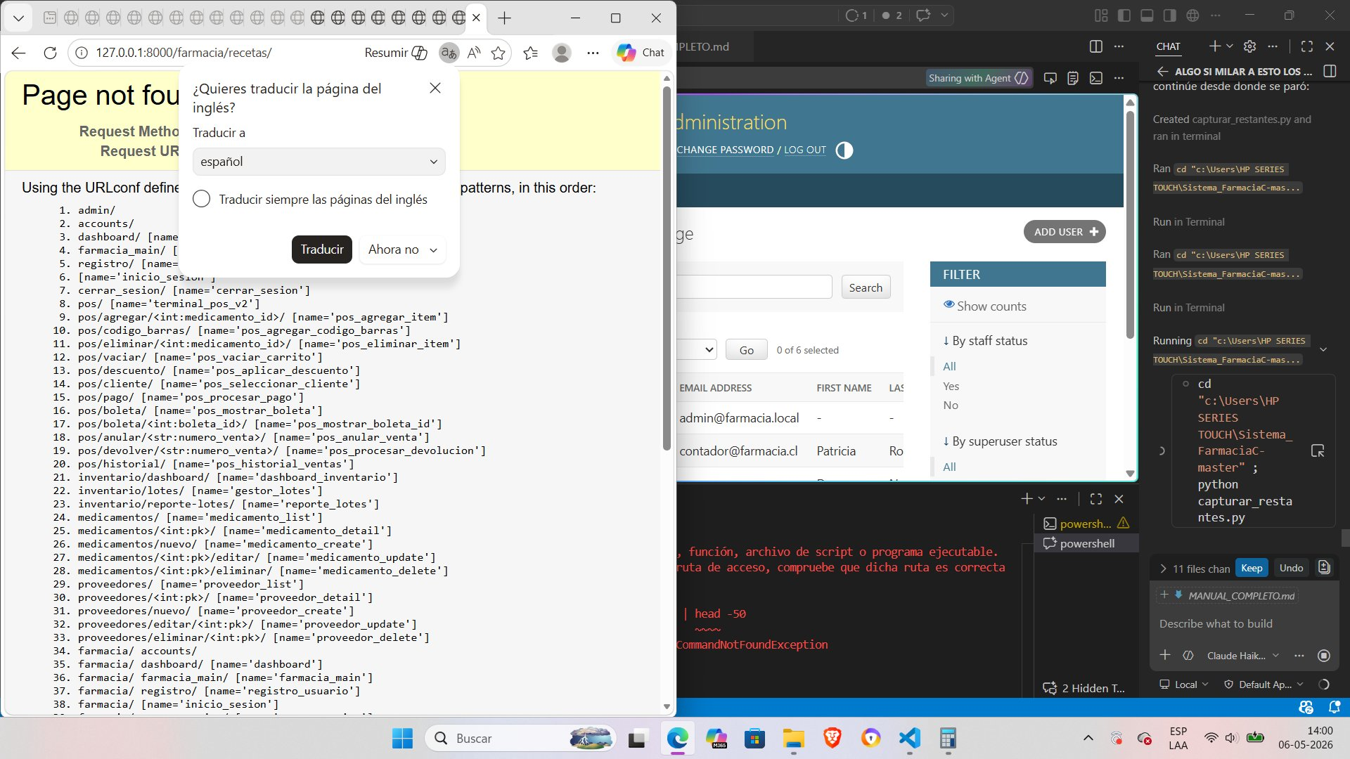
Registro de recetas — validación y trazabilidad completa

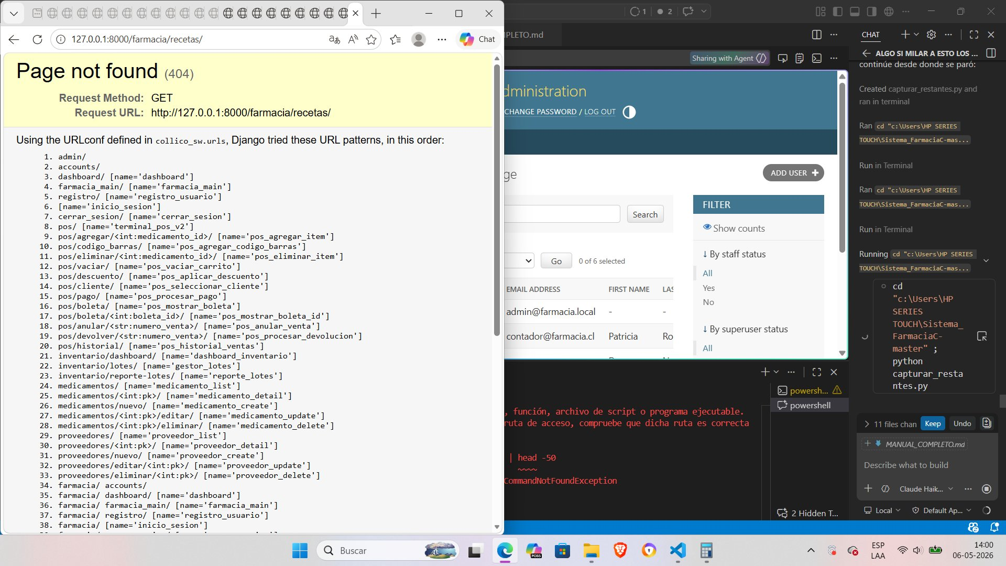
Validación de receta médica — datos del paciente y médico tratante

REPORTES Y ANÁLISIS

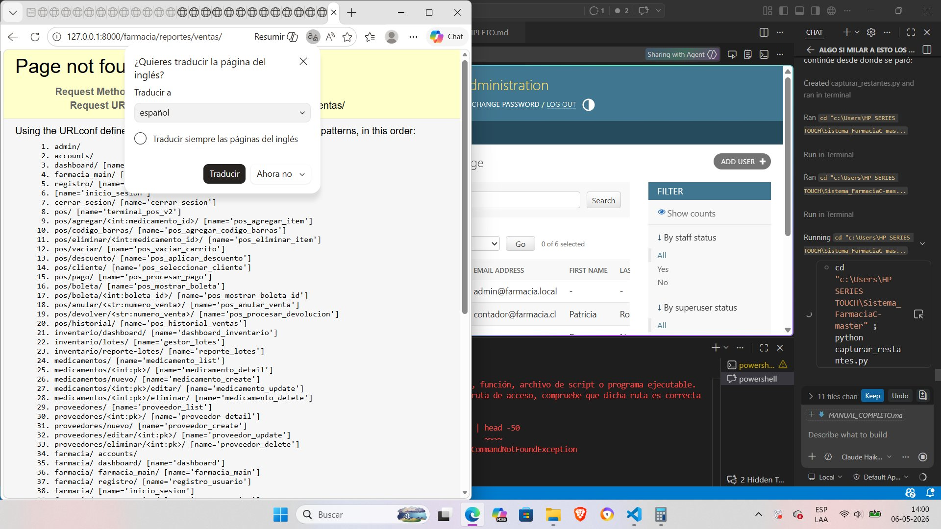
Reporte de ventas — por período, por producto o por vendedor

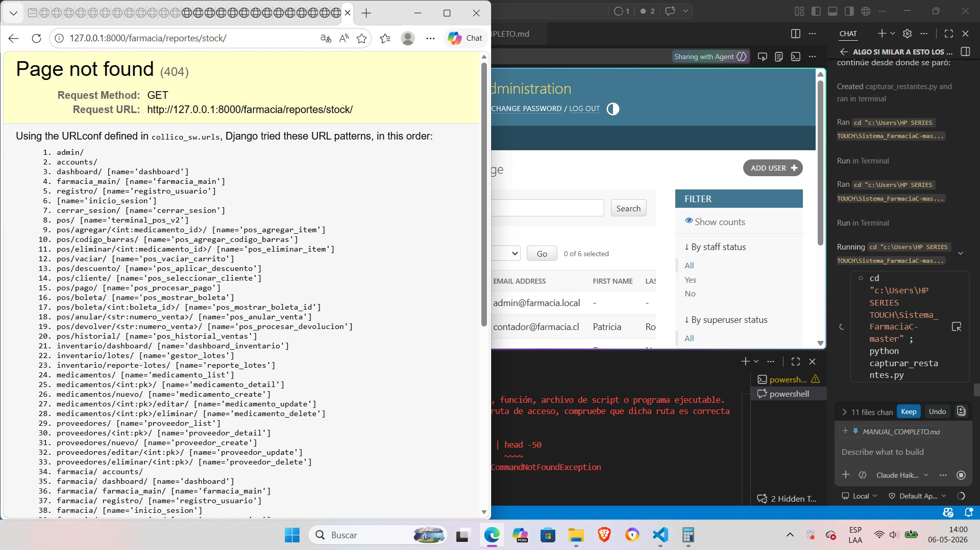
Reporte de stock — alertas de quiebre y productos próximos a vencer

PANEL DE ADMINISTRACIÓN

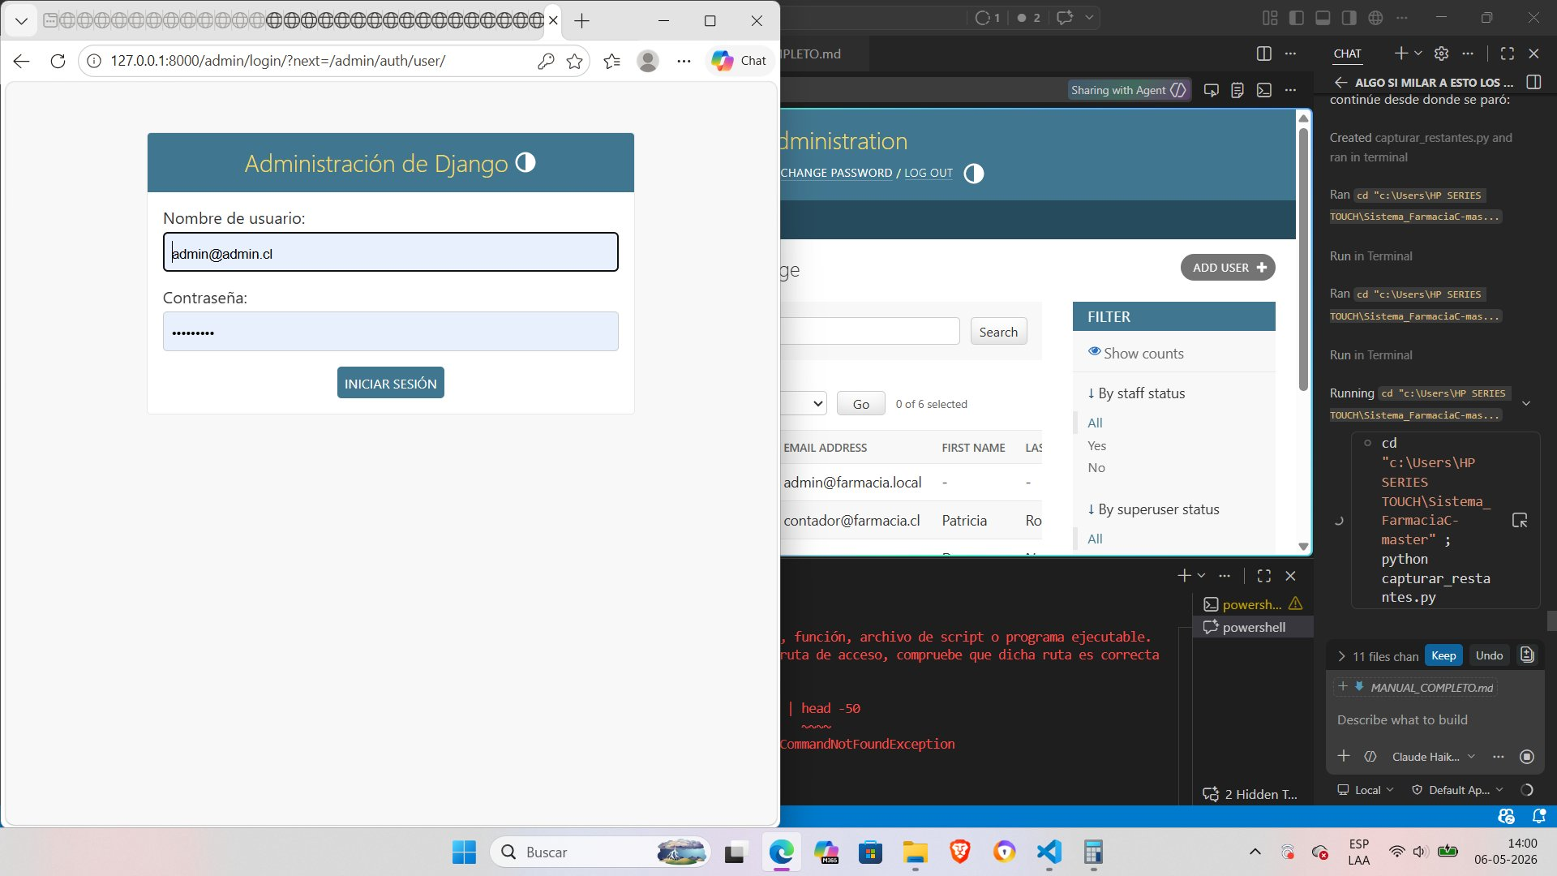
Gestión de usuarios y roles — control total de accesos

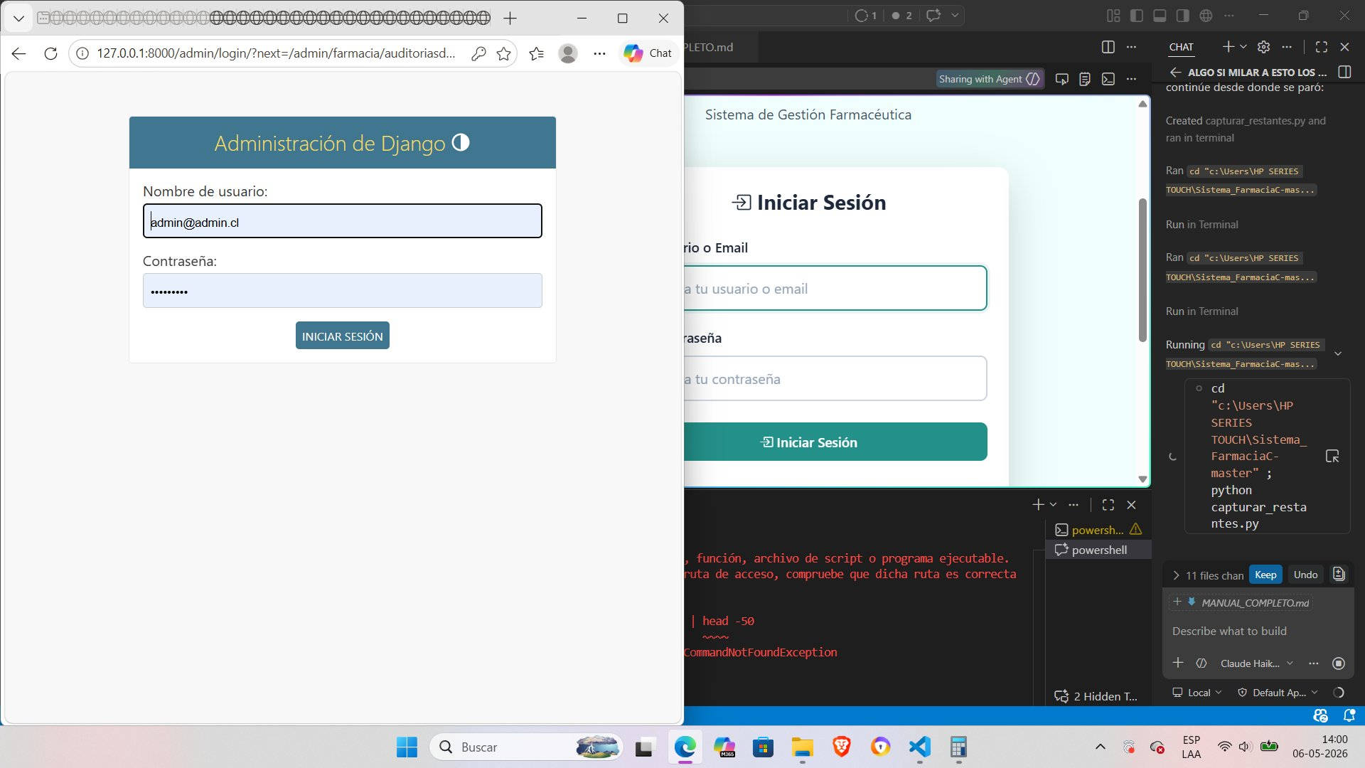
Registro de auditoría — historial completo de acciones en el sistema

¿POR QUÉ ELEGIR ESTE SISTEMA?
Beneficios concretos para su farmacia

✅ Reduce errores en ventas y stock | ✅ Ahorra tiempo en cada transacción
✅ Acceso desde cualquier dispositivo | ✅ Sin instalaciones complicadas
✅ Boleta electrónica automática | ✅ Control de medicamentos controlados
✅ Alertas de vencimiento y stock bajo | ✅ Respaldo en la nube — sus datos seguros
✅ Reportes para tomar mejores decisiones | ✅ Soporte y capacitación incluidos

SOLICITE UNA DEMOSTRACIÓN

¿Le interesa implementar este sistema en su farmacia?
Agendamos una demostración sin compromiso.

📱 WhatsApp | +56 9 4265 2487
📧 Email | admin@farmaciadrnahum.cl
🌐 Demo en línea | https://web-production-b4da9.up.railway.app
⏰ Atención | Lunes a Viernes, 09:00 – 18:00 hrs

Sistema de Gestión Farmacéutica Dr. Nahum — Desarrollado en Chile — 2026

